iCampus：基于地图驱动的校园智能导览与生活辅助系统设计报告
- 项目背景
随着高校校园规模不断扩大，校园空间、教学资源、生活服务和信息交流之间的关系变得越来越复杂。学生、教师以及外来参观者在校园中经常需要完成找路、查询建筑信息、了解食堂和图书馆状态、查看场馆开放时间、获取校园服务等任务。然而，现有校园信息通常分散在学校官网、公众号、微信群、公告栏、地图软件或各类独立系统中，存在信息入口不统一、更新不及时、空间位置与服务信息脱节等问题。
以普通学生为例，学生可能需要快速知道“附近哪里适合自习”“食堂现在是否拥挤”“图书馆还有没有座位”“体育馆是否开放”等信息；教师则更关注教学楼、会议室、办公楼、停车点、校内通知和校园路线；外来参观者则需要清晰的校园导览、建筑介绍、参观路线、公共设施位置等内容。传统地图只能提供基础导航，难以反映校园生活中的实时状态和经验性信息。
因此，本项目设计一款名为iCampus的校园辅助系统App。该系统以校园地图为核心入口，将建筑物、校园服务、实时状态和用户评论整合在同一界面中。用户可以在首页地图中查看当前位置，点击不同校园地标进入对应功能页面，例如图书馆、食堂、体育场、教学楼等。每个地标页面不仅包含官方简介，还支持同学或用户发布评论、经验提示和实时反馈，例如“午饭时间一楼排队较长”“体育场晚上灯光较好”等，从而形成一个类似“活点地图”的校园信息辅助系统。
本项目希望通过地图化、场景化、社区化的设计方式，提高校园信息获取效率，增强校园生活便利性，并为校内外用户提供更直观、更实时、更实用的校园服务体验。
- 内容分析
2.1 产品定位
iCampus 是一款面向校园场景的综合辅助系统，核心定位是以地图为入口，以地标为节点，以服务和评论为内容的校园智能导览与生活辅助App。
系统不只是普通地图，也不是单一校园服务平台，而是将“校园空间信息”和“校园生活服务”结合起来。用户可以通过地图快速找到目标地点，也可以通过点击建筑物进入具体功能页面，查看该地点的官方信息、开放时间、服务功能、实时状态和用户评论。
2.2 现有问题分析
目前校园信息获取主要存在以下问题：
- 信息分散。校园建筑介绍、食堂菜单、图书馆座位、体育场开放时间、活动通知等内容往往分布在不同平台，用户需要反复切换应用或询问他人。
- 地图信息静态。普通地图通常只能显示建筑名称和路线，无法体现建筑内部功能、实时状态和用户经验，例如哪里适合自习、哪里人少、哪个入口更方便等。
- 用户经验无法沉淀。很多校园生活经验通过口口相传、微信群或论坛传播，信息容易被刷走，缺乏按照地点归类的整理方式。
- 外来参观者使用门槛较高。访客不了解校园建筑和路线，仅依靠普通地图难以获得校园文化介绍、参观路线、公共设施和注意事项等信息。
- 校园服务缺少统一入口。图书馆预约、食堂信息、场馆使用、校内通知等功能如果入口分散，会降低用户使用效率。
2.3 用户需求分析
普通学生的主要需求包括校园导航、上课找楼、食堂菜单与拥挤度查询、图书馆座位预约、适合自习地点推荐、校园活动信息获取、评论互动和个人收藏等。
教师的主要需求包括快速查找教学楼、办公楼、会议室、停车点，了解场馆开放情况，接收校园通知，以及查看与教学、办公相关的服务信息。
外来参观者的主要需求包括校园路线导览、重点建筑介绍、公共设施查询、参观路线推荐、校园文化介绍，以及无需校内账号也能使用的基础地图功能。
校方管理员的主要需求包括维护地标信息、更新开放时间、发布官方通知、审核评论内容、处理违规信息、管理用户权限和维护系统运行。
2.4 设计目标
本系统的设计目标主要包括提高校园空间信息获取效率，让用户能够通过地图快速找到建筑和服务；整合校园生活功能；增强信息实时性；建立地点化评论机制。
- 角色设定
角色人物表示例如图
角色 | 学生 | 教师 | 外来参观者 | 校方管理员
姓名 | 李明 | 王芳 | 陈伟 | 赵敏
年龄 | 20 | 35 | 28 | 42
职业 | 计算机系本科生 | 土木学院副教授 | 外校来访学者 | 后勤管理处职员
照片 |  |  |  | 
社交生活 | 住学生宿舍，课余喜欢打篮球和玩桌游，周末常和朋友去校外聚餐 | 已婚，有一个5岁的儿子，周末常带孩子去公园或图书馆 | 独自一人来大学交流一周，住在校内招待所，晚上会在校园散步 | 本地人，和家人同住，平时喜欢跑步和看纪录片，周末偶尔爬山
工作生活 | 每天上课、去图书馆自习、参加编程社团活动，偶尔接私单做小程序开发 | 每周授课6节，主持课题组会议，指导学生论文，经常需要找空教室或会议室 | 白天参观实验室和校园，需要找路、了解建筑功能、查看开放时间，晚上整理笔记 | 负责维护iCampus后台数据，审核评论和举报，更新食堂菜单和图书馆座位数据，发布校内通知
3.1 学生
学生是 iCampus 的主要使用群体。他们日常活动范围广，使用频率高，需求最复杂。使用场景包括上课找教学楼、寻找自习地点、查询图书馆座位、查看食堂菜单、判断食堂拥挤程度、预约体育场馆、浏览校园评论、发布地点经验等。功能权限包括登录认证、查看完整校园地图、点击地标进入服务页、发布评论、点赞评论、收藏地点、查看个人预约记录、接收校园服务通知等。
学生最关心的是信息是否实时、操作是否快捷、评论是否真实、服务是否能直接解决实际问题。
3.2 教师
教师是系统的重要使用群体，使用需求偏向办公、教学和校园管理辅助。使用场景包括查找教学楼和办公楼、查询会议室或讲座地点、查看停车场位置、了解校园道路和出入口、接收校内通知、查看图书馆或场馆开放信息等。功能权限包括教师身份登录、查看地图和建筑详情、使用路线导航、查看教学办公相关服务、接收校方通知、收藏常用地点等。部分教师也可以拥有特定地点信息维护或活动发布权限。
教师最关心的是信息准确性、路线效率、办公相关功能是否清晰，以及系统是否减少沟通成本。
3.3 外来参观者
外来参观者是系统的开放用户群体，适合设置“游客模式”。使用场景包括进入校园后查看当前位置、寻找校门、展馆、图书馆、体育场、纪念性建筑、公共厕所、停车点、餐饮区等；也可能需要查看推荐参观路线和校园文化介绍。功能权限应相对有限。访客可以查看基础地图、建筑官方简介、推荐路线、公共设施和开放信息，但不建议默认开放评论发布、内部预约、借阅记录等校内功能。访客可以浏览部分精选评论，但涉及内部信息或学生讨论的内容应适当隐藏。
访客最关心的是界面是否易懂、路线是否清楚、建筑介绍是否完整、是否不需要复杂登录即可使用。
3.4 校方管理员
校方管理员不是主要前台用户，但属于系统运行中不可缺少的后台角色。案例中也设置了管理员角色，用于内容监管、用户管理与平台维护，这对于 iCampus 同样必要。管理员使用场景包括维护建筑名称、开放时间、官方简介、服务入口、食堂菜单、图书馆座位数据、场馆状态、评论审核、违规内容处理、系统公告发布等。功能权限包括信息审核、地标管理、评论管理、用户管理、公告发布、数据更新、异常反馈处理等。
管理员最关心的是后台操作是否清楚、内容是否容易维护、违规信息是否可控，以及系统数据是否可靠。
- 功能设计
功能流程图如下图所示
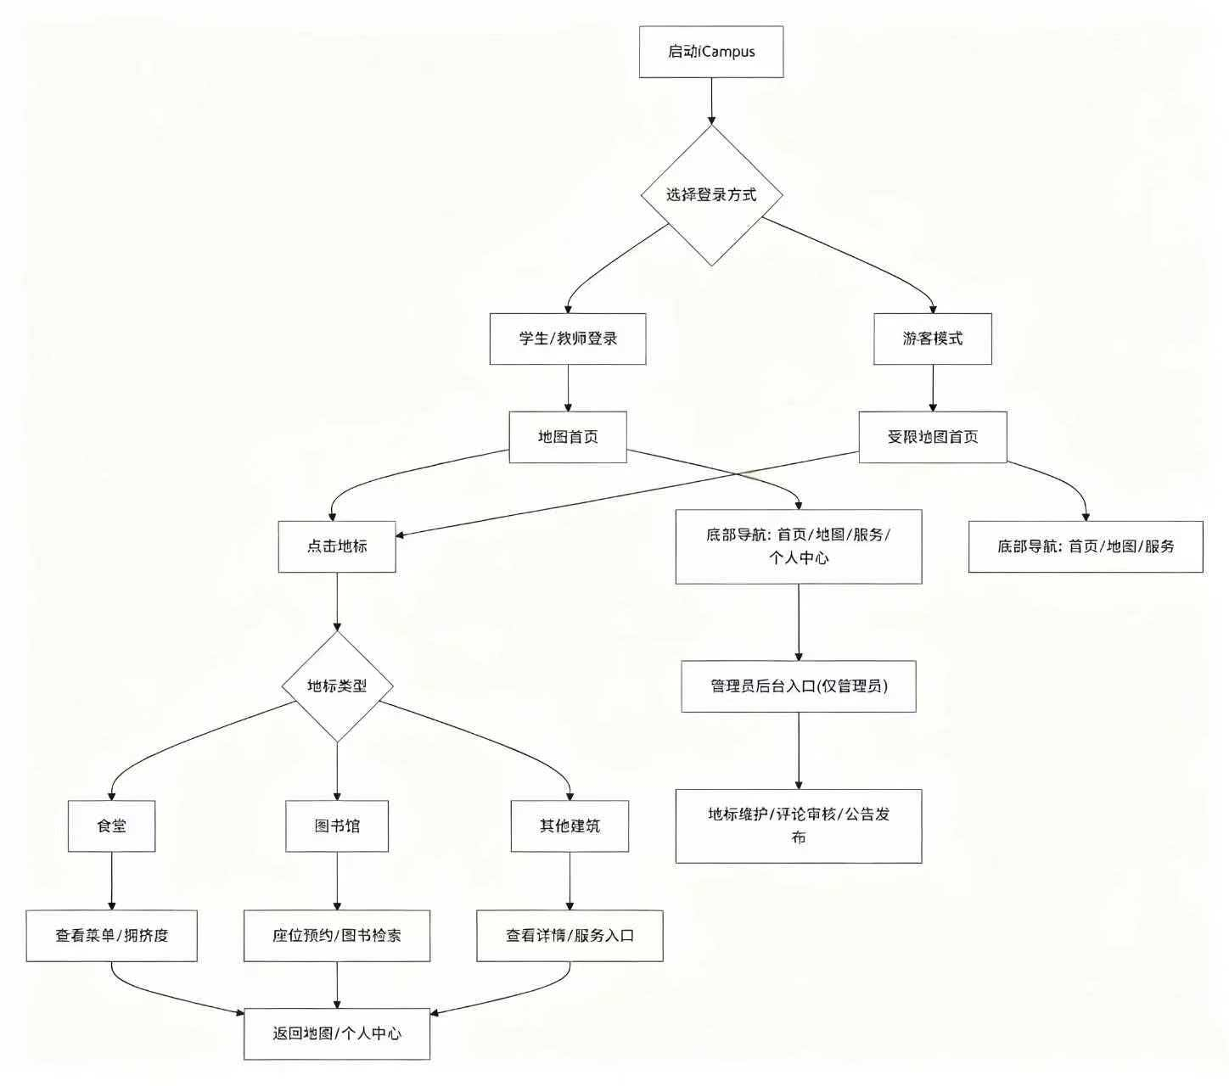
4.1 登录与身份认证模块
iCampus 设置登录界面，学生可以通过学号和密码登录，教师可以通过工号或校园统一身份认证登录，外来参观者可以选择游客模式进入。
登录页面中间放置白色半透明登录卡片，包含“学号/工号”“密码”两个输入框和登录按钮。整体界面保持简洁，符合校园服务系统的正式感。
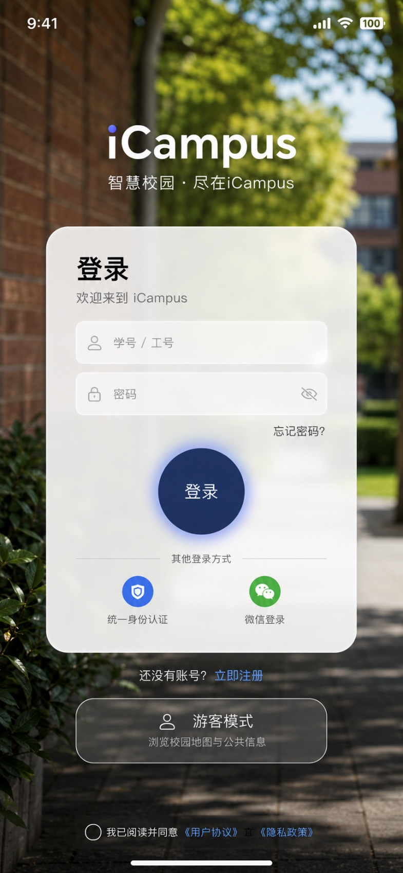

4.2 地图首页模块
首页是iCampus的核心界面。系统以校园地图作为背景，显示用户当前位置。当前位置以发光蓝色定位点标记。地图上的主要建筑以3D缩略模型呈现，用户点击建筑后可以进入对应详情页，例如点击图书馆进入图书馆服务页面。
首页底部设置四个导航标签：首页、地图、服务、个人中心。顶部显示搜索框、定位按钮、消息入口和状态栏信息。
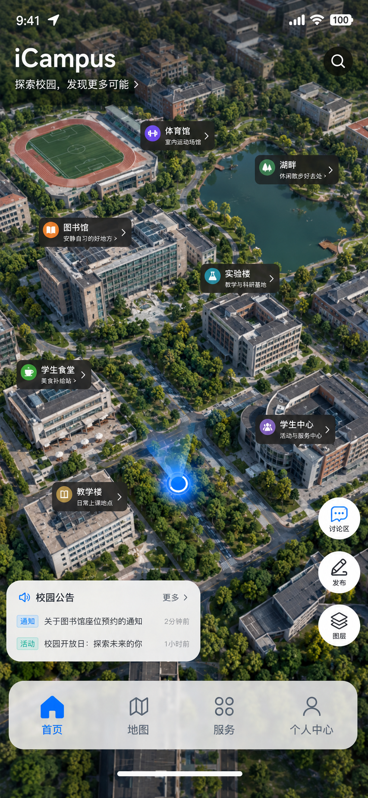
4.3 地标详情模块
用户点击地图上的具体建筑后，进入地标详情页面。该页面是iCampus的核心内容承载界面。地标详情页主要包括顶部显示建筑实景照片、建筑名称、当前位置距离、开放时间和收藏按钮。
官方简介区展示该地点的基本介绍，例如建筑功能、开放时间、楼层分布、联系电话、注意事项等。服务入口区根据地点类型展示不同功能，评论区显示用户对该地点的评价和经验。评论可以按照“最新发布”和“点赞最多”两种方式排序。用户可以点赞、回复、收藏评论，也可以发布文字、图片或标签。例如“适合自习”“排队较少”“空调较冷”“晚上灯光好”“插座多”等。
为了保证内容质量，评论区应设置举报、审核和敏感词过滤机制。学生和教师可以发布评论，访客可以浏览公开评论，但不一定开放评论权限。
4.4 食堂服务页面
食堂页面以真实照片风格呈现。页面顶部显示食堂门口实拍图、食堂名称、营业时间、距离和当前拥挤度。拥挤度可以使用“较空闲、适中、拥挤”三个等级，让用户了解当前用餐压力。
中部为今日菜单区。每道菜使用真实食物照片、菜名、价格标签和窗口信息进行展示。用户可以查看早餐、午餐、晚餐分类，也可以根据价格、口味、热度进行筛选。底部为热门菜品排行和用户评价。热门菜品按照点赞数、购买热度或评分排序，评论区以真实评论截图样式排列，包含头像、昵称、发布时间、评分、文字评价和点赞按钮。
该页面可帮助学生和教师快速决定是否前往该食堂，也方便访客了解校园餐饮情况。
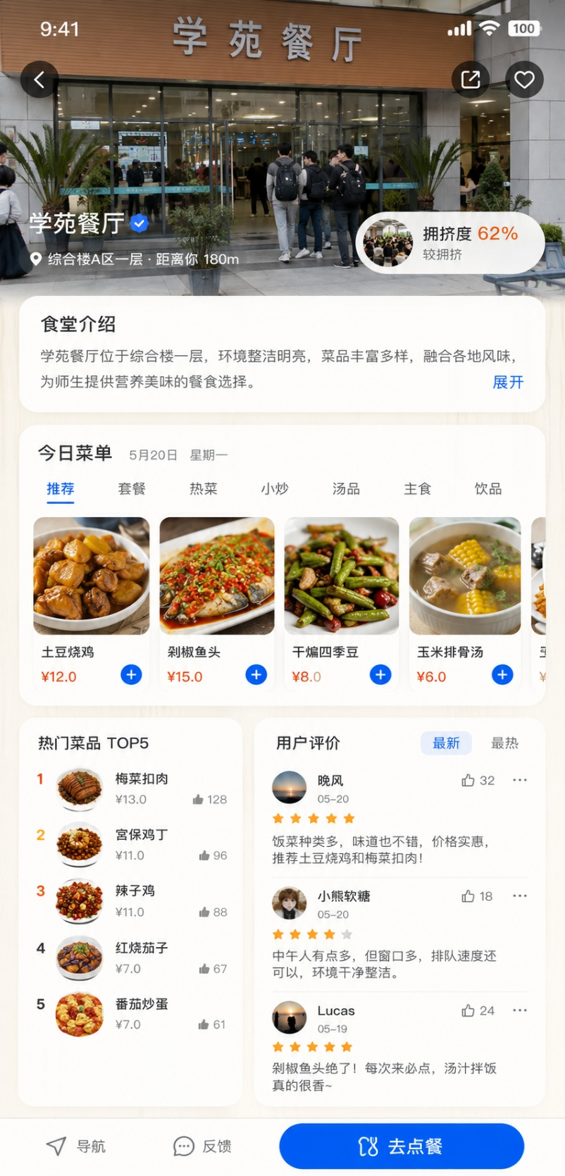

4.5 图书馆服务页面
图书馆页面主要面向学生群体。采用浅灰白色大理石纹理背景，整体风格安静、干净，符合图书馆学习空间的氛围。
页面顶部显示图书馆实景照片、图书馆名称、当日开放时间和当前状态，例如“今日开放 07:00—23:00”。中部设置三个快捷按钮：座位预约、图书检索、借阅记录。按钮采用真实卡片质感，配合图标和简短说明，让用户快速进入核心功能。底部显示实时座位图。座位图以实际楼层平面图为底图，用绿色、红色或灰色指示灯标记座位状态。绿色代表可用，红色代表已占用，灰色代表不可用。用户可以选择楼层，查看不同区域的座位余量，也可以点击具体座位进行预约。
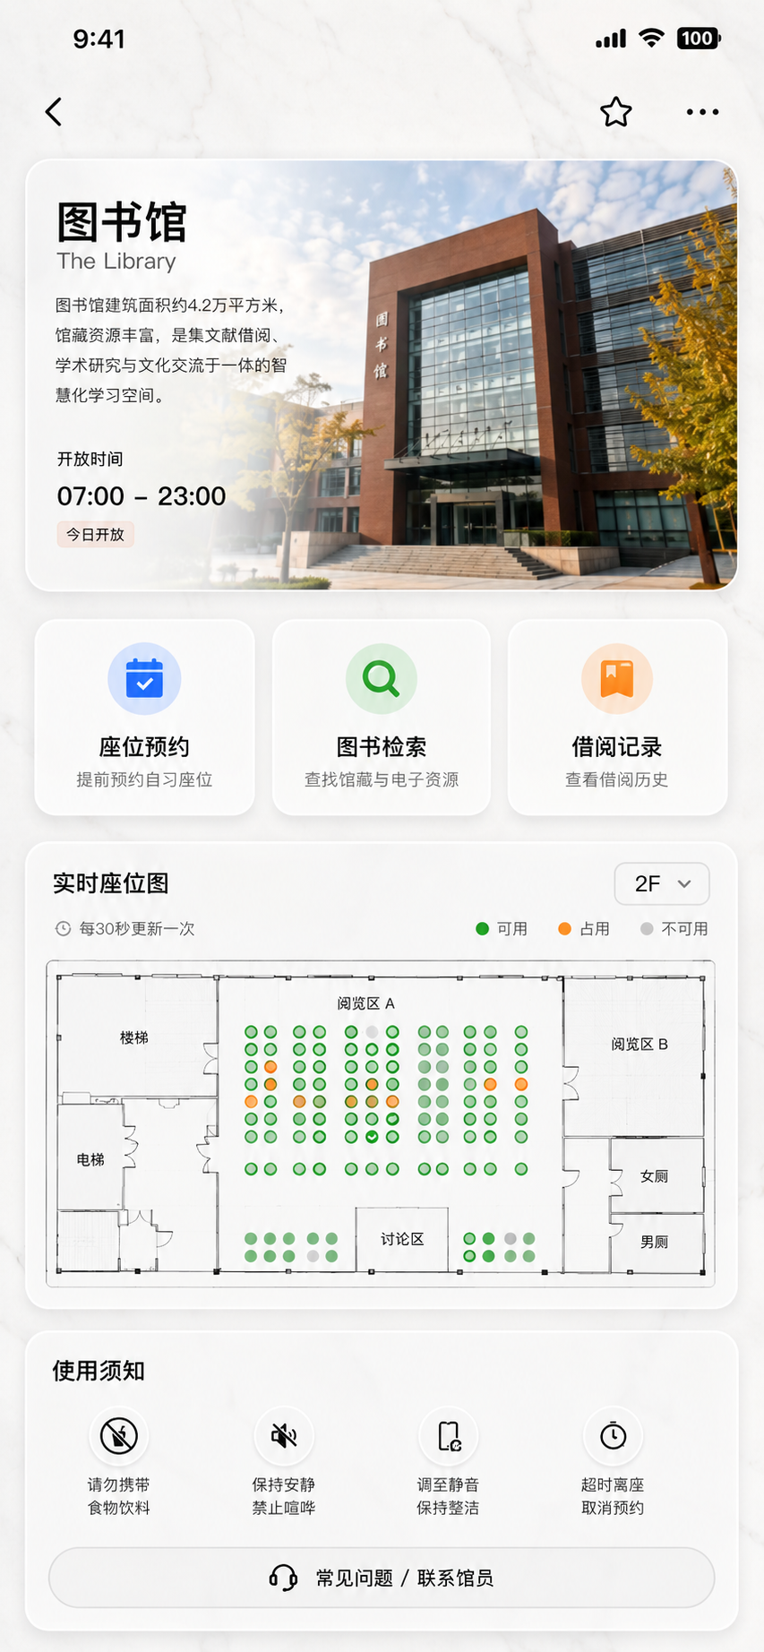

4.6 管理员后台模块
后台功能包括地标信息维护、建筑图片上传、开放时间更新、服务入口配置、评论审核、举报处理、公告发布、用户权限管理和数据统计。
管理员可以查看哪些地点评论活跃、哪些建筑被频繁搜索、哪些服务使用率较高，从而帮助学校优化校园管理。
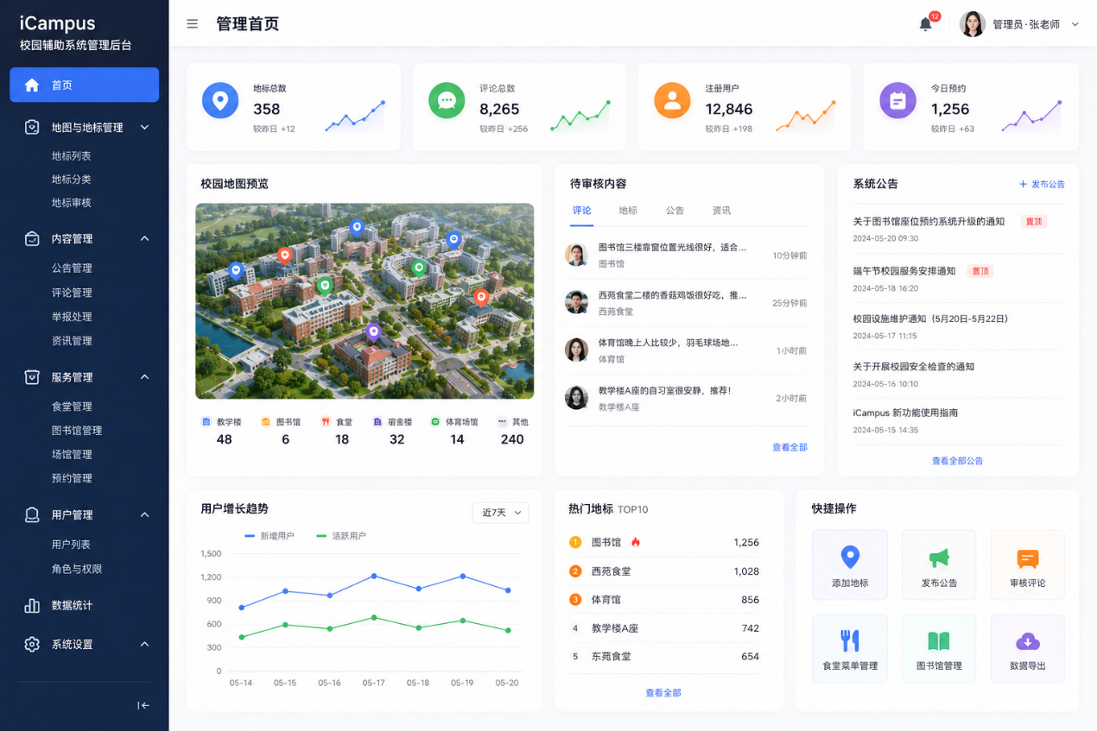
4.7 游客使用界面
访客使用公开导览功能，应限制部分内部功能，例如图书馆借阅记录、座位预约、内部评论发布等，避免校园内部资源被无权限访问。
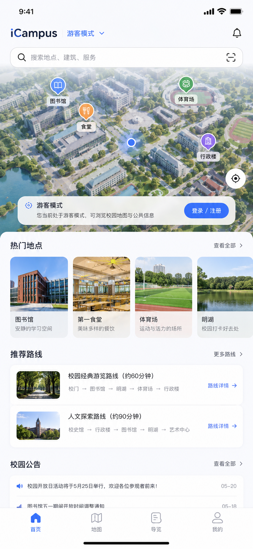
- 设计分析与评估
  - 项目合理性分析
iCampus的设计逻辑较为清晰。系统以地图作为首页入口，相比传统列表式校园服务平台，地图化界面更直观，能够让用户快速建立空间关系。系统将官方信息和用户评论结合起来，既保证信息权威性，又补充真实使用体验。
官方简介解决“这个地方是什么、什么时候开放、有哪些功能”的问题，用户评论解决“这个地方现在怎么样、哪里更好用、有哪些注意事项”的问题。针对学生、教师和外来参观者设置不同权限，也能够提高系统安全性和适用性。学生和教师使用完整功能，访客使用公开导览功能，管理员负责信息维护和内容审核，整体角色关系完整。
  - 界面设计分析
iCampus的主要交互路径较短。用户打开 App 后，可以直接在地图中查看当前位置，点击建筑进入详情页面，再进一步使用对应服务。对于高频需求，例如查看食堂拥挤度、预约图书馆座位、查询建筑信息等，系统都可以在两到三步内完成。
评论排序功能也提升了信息查找效率。按照时间排序可以查看最新情况，按照点赞数排序可以查看长期有效的经验内容，适合校园场景中实时信息和经验信息并存的特点。
  - 项目不足
当前 iCampus 的设想较完整，但仍存在一些潜在不足。
- 实时数据来源复杂。食堂拥挤度、图书馆座位、场馆状态等信息需要接入学校系统或传感设备，否则只能依赖人工更新，准确性可能不足。
- 3D地图制作成本较高。如果要实现真实建筑缩略模型，需要建筑数据、航拍素材或建模资源，前期工作量较大。
- 评论内容需要长期维护。评论区如果缺少审核和排序机制，可能出现广告、水帖、过期信息或不准确建议。
- 部分用户可能对定位权限敏感，需要提供清晰的隐私说明和手动关闭定位的选项。
同时，可以增加无障碍设计，例如大字体模式、语音导航、色盲友好指示灯、访客中英文切换等功能，让系统面向更广泛人群。
- 小结
本报告围绕校园信息分散、地图静态、经验难沉淀等问题，设计了以地图为入口、地标为节点的iCampus系统。通过学生、教师、外来参观者和管理员四类角色分析，明确了各自需求与权限；规划了登录认证、地图首页、地标详情、食堂服务、图书馆预约、管理员后台及游客模式七大功能模块，并配以流程图示。评估表明，系统交互路径短、信息整合度高，但在实时数据来源、3D地图成本和评论维护方面仍需完善。整体方案兼顾空间导航与生活服务，为智慧校园建设提供了可行思路。

